令和３年度 学校だより 第１号
都城市立山田小学校
２０２１年４月１９日
文責 校長

校門の坂

新年度のスタート
令和３年度がスタートして早くも半月が過ぎました。
今年度は職員が半数以上入れ替わり、リフレッシュしましたが、
逆に分からないことも多く、戸惑いながらの日々です。
これから子どもたちや地区のことを早く学んでいきたいので、様々な機会でご指導いただければと思います。
さて、今年度は２１名の新入生を迎えて合計１０８名でスタートです。真新しいランドセルを背負った１年生は一所懸命坂道をのぼって学校に向かっていきます。前を行く登校班長と後ろから見守る上級生たちと一緒に校門で元気なあいさつ、今日も山田小学校の一日が始まります。
これからの１年、どうぞよろしくお願いいたします。

見守りありがとうございます

今年も民生委員児童委員の皆さんにご協力いただき、新入学児童の下校見守りをしていただきました。山田地区では、毎年入学式後の１週間程度、見守りを続けていただいています。地域の方々に支えられ、子どもたちは安心しておうちに帰ることができます、感謝いたします。
この見守りのほか、芋ほりや田植え、ミシンの指導援助
など、様々な形で
地域の方々のご協
力をいただいてい
ます。ありがとう
ございます。
運動会結団式が行われました

今年度の山田小学校運動会は、５月２３日（日）に行われます。
４月１６日（金）には、結団式と１回目の合同体育があり、開会式と閉会式、ラジオ体操の練習をしました。
コロナの状況は心配されますが、何とか実施できることを期待しつつ、子どもたちはこれから運動会に向けて、練習をがんばっていきます。

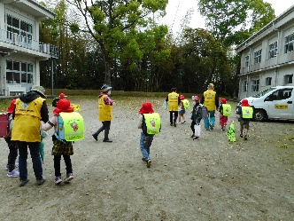
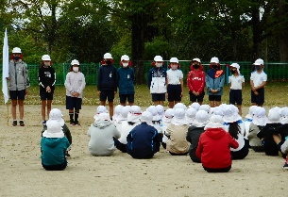
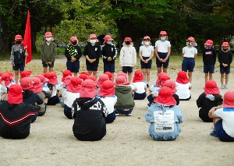

４・５月の主な行事予定

４月１６日（金） | 運動会結団式 | ５月１２日（水） | 運動会予行練習
４月１９～２３日 | 家庭訪問 | ５月２２日（土） | 運動会準備
４月２５日（日） | 参観日・PTA総会 | ５月２３日（日） | 運動会
※５月は運動会と前日準備のため、１９日と２４日が振替休業日です。（雨天時変更あり）

